Помощь по программе «История Volkswagen»

Оглавление:

1.       Окно-заставка

2.       Пункты главного меню

3.       Обучение

4.       Тестирование

5.       Сервис

## 1.Окно-Заставка

|  |
| --- |
|  |
|  |  |



Служит для входа в основное меню посредством клавиши «Вход» , чтобы выйти из окна-заставки нужно нажать клавишу «Выход».

**⇑К началу**

## 2.Пункты главного меню

## 

Пункт «Обучение» открывает окно теоритической части, пункт «Тестирование» открывает окно с выбором теста, пункт «Сервис» открывает окно с настройками и редактор тестов.

Для возврата в заставку нажмите клавишу. Для получения справки по программе нажмите клавишу .

**⇑К началу**

## 3.Обучение



Для переключения между темами используйте вкладки с названиями тем. В каждой теме есть кнопки «Назад» и «Помощь»

**⇑К началу**

## 4.Тестирование

Тестирование подразумевает два теста: 1 – Обычный тест, 2 – Итоговый с временным лимитом.

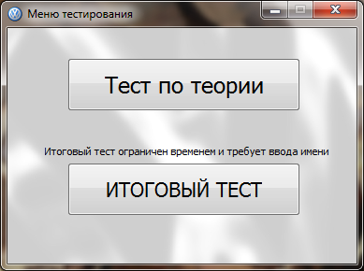

Тест по теории выглядит следующим образом:

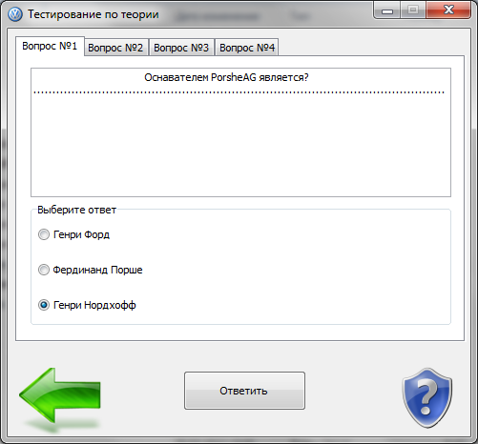

Итоговый тест:

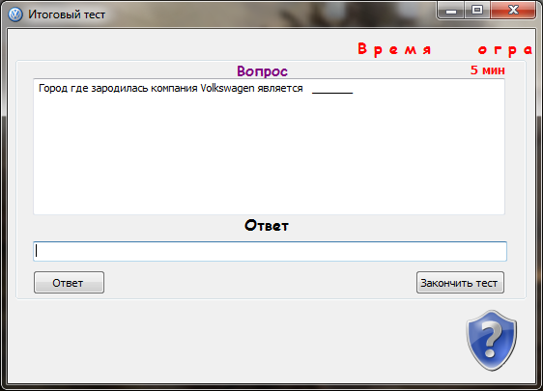

По окончании отведённого времени появится окна:

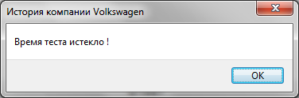

После этого нужно ввести имя для записи результата:

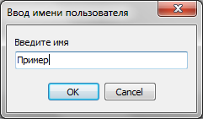

После этого откроется окно с результатами:

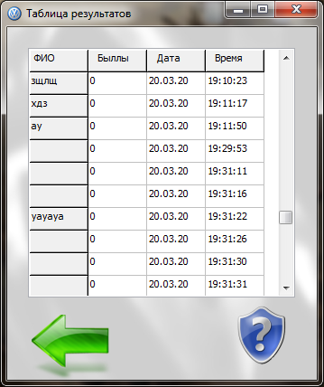

**⇑К началу**

## 5.Сервис

В окне сервиса представлено два режима:

- Цвет окон в обучении

- Редактор тестов

Цвет окон в обучении:

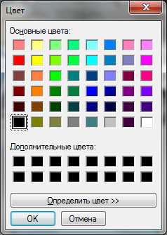

Зададите интересующий цвет окон в разделе обучения

Редактор тестов:

Редактор требует ввода пароля администратора

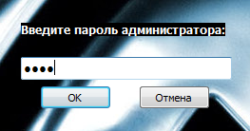

Само окно редактора

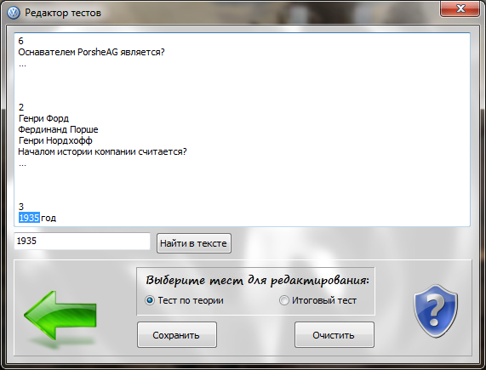

Редактор позволяет: выбирать необходимый тест, изменять данные тестов, поиск необходимых символов непосредственно в тесте, сохранять и очищать весь текст теста.

**⇑К началу**